**1. Thuật toán lập lịch thời gian thực Earliest Deadline First (EDF)**

Năm 1973, Liu và Layland đã đề xuất một trong những thuật toán lập lịch thời gian thực phổ biến nhất: Earliest Deadline First (EDF). Thuật toán này có thể được sử dụng cho cả lập lịch thời gian thực tĩnh và động.

EDF sử dụng độ ưu tiên để sắp xếp các công việc. Cụ thể, nó gán mức độ ưu tiên cho các tác vụ dựa trên hạn chót tuyệt đối (absolute deadline). Tác vụ nào có hạn chót gần nhất sẽ được ưu tiên cao nhất. Các mức độ ưu tiên này được gán và thay đổi một cách linh hoạt trong quá trình thực thi. EDF được đánh giá là rất hiệu quả so với các thuật toán lập lịch khác trong hệ thống thời gian thực, vì có thể tối ưu hóa mức sử dụng CPU lên đến khoảng 100% trong khi vẫn đảm bảo các tác vụ hoàn thành đúng hạn.

EDF có bao gồm cơ chế xử lý khi hạt nhân hệ điều hành (kernel) bị quá tải. Trong EDF, nếu mức sử dụng CPU dưới 100%, điều đó có nghĩa là tất cả các tác vụ đều hoàn thành trước hạn. EDF sẽ tìm một lịch trình khả thi tối ưu — tức là một lịch trình mà trong đó mọi tác vụ trong hệ thống đều được thực hiện trong thời gian giới hạn. Nếu EDF không thể tìm được một lịch trình khả thi cho toàn bộ tác vụ trong hệ thống thời gian thực, điều đó đồng nghĩa rằng không có thuật toán lập lịch thời gian thực nào khác có thể làm tốt hơn. Tất cả các tác vụ sẵn sàng thực thi phải thông báo hạn chót của mình cho EDF khi trở nên khả thi (runnable).

EDF không yêu cầu các tác vụ hay tiến trình phải mang tính chu kỳ, và cũng yêu cầu trước một thời gian xử lý CPU cố định cho mỗi tác vụ. Trong EDF, bất kỳ tác vụ nào đang thực thi cũng có thể bị tạm dừng (preempted) nếu có một tác vụ khác với hạn chót sớm hơn trở nên khả thi. EDF cho phép tiến trình tạm ngừng (preemption) trong quá trình lập lịch.

Hãy xem Bảng 1, trong đó tập hợp tác vụ này được lập lịch sử dụng thuật toán Earliest Deadline First hoàn toàn cho phép trưng dụng (preemptive), như minh họa trong Hình 1.

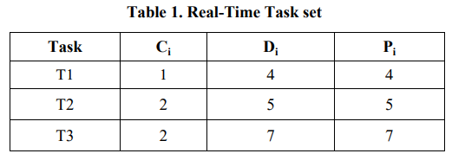

Trong đó Ci, Di, Pi lần lượt là thời gian thực thi (execution time) của tác vụ, chu kỳ (period) của tác vụ và hạn chót (deadline) của tác vụ.

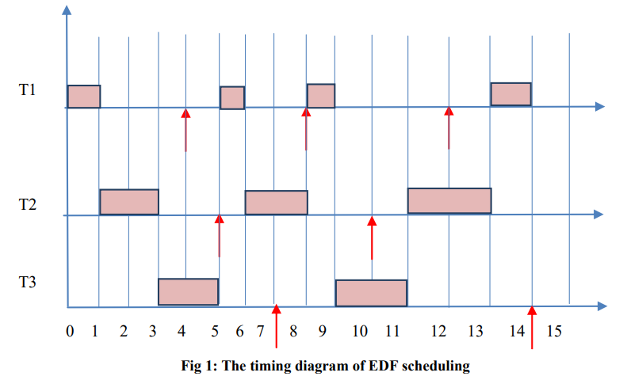

### **Ưu điểm của thuật toán lập lịch EDF (Earliest Deadline First): + Đáp ứng thời hạn (Meeting Deadlines):** EDF đảm bảo rằng các tác vụ có thời hạn gần nhất sẽ được thực thi trước. Bằng cách ưu tiên các tác vụ dựa trên thời hạn của chúng, EDF giúp giảm thiểu khả năng trễ hạn và hỗ trợ đáp ứng các yêu cầu thời gian thực. + **Tối ưu hóa việc sử dụng CPU (Optimal Utilization):** EDF tối đa hóa việc sử dụng CPU bằng cách cho phép các tác vụ được thực thi ngay khi đến hạn, miễn là CPU đang rảnh. Điều này giúp tối ưu tài nguyên hệ thống và giảm thiểu thời gian nhàn rỗi. + **Khả năng phản hồi cao (Responsiveness):** EDF mang lại mức độ phản hồi cao đối với các tác vụ nhạy cảm về thời gian. Nó đảm bảo các tác vụ được lập lịch và thực thi kịp thời, từ đó giảm thời gian phản hồi và nâng cao hiệu năng hệ thống. + **Tính dự đoán được (Predictability):** EDF mang lại tính dự đoán trong việc thực thi các tác vụ và thời điểm đến hạn. Các quyết định lập lịch là xác định và có thể phân tích, dự đoán trước – đây là yếu tố then chốt trong các hệ thống thời gian thực. + **Tính linh hoạt (Flexibility):** EDF có thể xử lý cả các tác vụ định kỳ lẫn không định kỳ, phù hợp với nhiều loại hệ thống thời gian thực khác nhau. Nó cho phép tạo và lập lịch động các tác vụ mà không ảnh hưởng đến việc thực thi các tác vụ hiện tại.

### **Hạn chế của thuật toán EDF: + Vấn đề quá tải tạm thời (Transient Overload Problem):** Khi hệ thống bị quá tải trong một thời gian ngắn, EDF có thể khiến nhiều tác vụ bị trễ hạn do không có cơ chế kiểm soát mức sử dụng CPU. + **Vấn đề chia sẻ tài nguyên (Resource Sharing Problem):** EDF không xử lý hiệu quả việc chia sẻ tài nguyên giữa các tác vụ. Nếu hai tác vụ cạnh tranh cùng một tài nguyên, việc ưu tiên theo deadline có thể dẫn đến tình trạng phong tỏa hoặc đảo ưu tiên. + **Vấn đề trong việc triển khai hiệu quả (Efficient Implementation Problem):** Việc hiện thực EDF một cách hiệu quả yêu cầu các cấu trúc dữ liệu phức tạp để theo dõi và sắp xếp các deadline, đặc biệt khi có nhiều tác vụ hoặc khi deadline thay đổi động